Nauczyciel: mgr inż. Marek Zborowski
Przedmiot: Organizacja produkcji gastronomicznej (2 h/ tydzień)
Data: 29.10.2020 (1 h)
Kontakt: n.m.zborowski@ptz.edu.pl
Temat: Koszty i przychody w gastronomii
W ramach lekcji proszę wpisać temat do zeszytu oraz przeczytać materiał z podręcznika 184-189 oraz przygotować wypunktowaną krótką notatkę
Temat: Cena i marża w gastronomii
W ramach kolejnej lekcji zapoznaj się z materiałem w podręczniku str. 190-196 oraz materiałem poniżej:
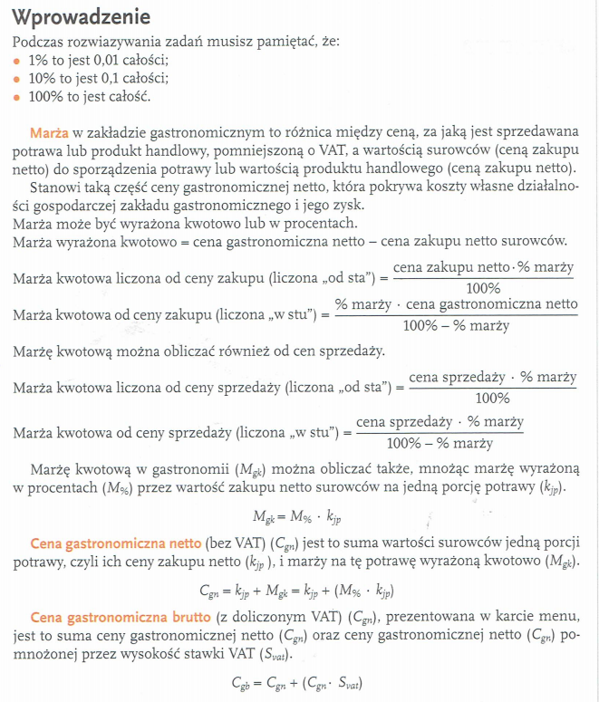
Kaźmierczak M.; Zbiór zadań do gastronomii; Technik żywienia i usług gastronomicznych, Warszawa 2019

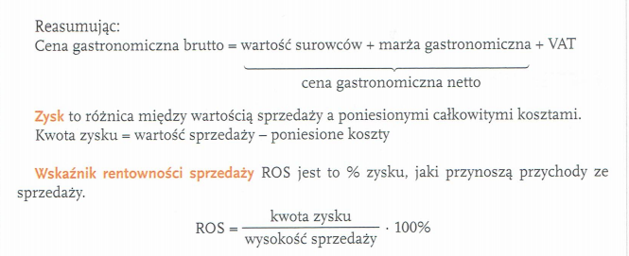
Kaźmierczak M.; Zbiór zadań do gastronomii; Technik żywienia i usług gastronomicznych, Warszawa 2019

przygotuj wypunktowaną notatkę a następnie analogicznie rozwiąż poniższe zadania:
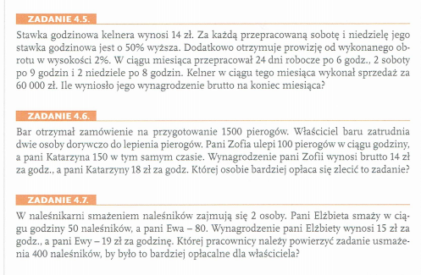
Kaźmierczak M.; Zbiór zadań do gastronomii; Technik żywienia i usług gastronomicznych, Warszawa 2019
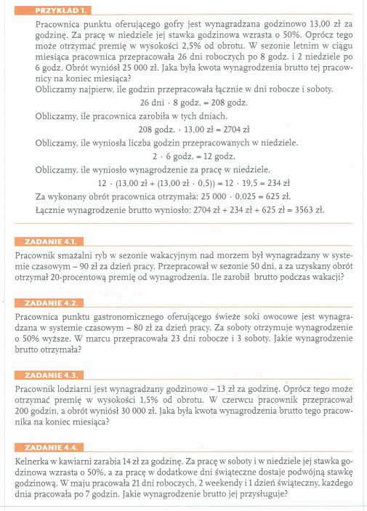
Kaźmierczak M.; Zbiór zadań do gastronomii; Technik żywienia i usług gastronomicznych, Warszawa 2019

